<https://www.bikeit.gr/evropi/item/11250-odoiporiko-sta-ellinofona-xoria-tis-apoulias-tou-k-mitsaki>

Οδοιπορικό στα ελληνόφωνα χωριά της Απουλίας - του Κ. Μητσάκη

Στον ιταλικό νότο, μια άλλη, ξεχασμένη Ελλάδα με υποδέχτηκε και με καλωσόρισε στην αγκαλιά της. Με τις πινακίδες των εννιά ελληνόφωνων χωριών της Απουλίας να μου εύχονται ολόθερμα το… Kalos irtate, οι κατοίκους τους, οι Γραικάνοι, μου πρόσφεραν ένα αλησμόνητο μάθημα Ιστορίας.

Calimera, Castrignano dei Greci, Corigliano d’ Otranto, Martano, Martignano, Soleto, Sternatia, Zollino, Melpignano. Εννιά συνολικά κωμοπόλεις και οικισμοί, που απλώνονται γεωγραφικά στο περίφημο «τακούνι της ιταλικής μπότας», απαρτίζουν την ελληνόφωνη περιοχή της Κάτω Ιταλίας (Απουλία), γνωστότερη ως Grecia Salentina (Γκρετσία Σαλεντίνα). Πρόκειται για μια περιοχή 100 τ.χλμ. νοτίως της πόλης Lecce, που κατοικείται από 40.000 κατοίκους, των οποίων τα ήθη, τα έθιμα, αλλά κυρίως η γλώσσα τους –η γραικάνικη διάλεκτος– αναδύουν άρωμα και

**Calimera – Μια πέτρα από την Ακρόπολη**

Με 6.000 κατοίκους, η Calimera θεωρείται η πνευματική πρωτεύουσα της Grecia Salentina. Η τοπική κοινότητα διακρίνεται για την έντονη πολιτιστικής της δραστηριότητα, η οποία προφανώς απορρέει από τη συνείδηση των κατοίκων της για την ελληνική τους ταυτότητα. Αυτός ήταν άλλωστε ο λόγος που ώθησε το 1957 τον δήμαρχο της πόλης Τζιανίνο Απρίλε να ζητήσει από τον ομόλογό του της Αθήνας, να δοθεί στην Calimera έστω και μια πέτρα από την Ακρόπολη, ως σύμβολο των κοινών ριζών των δύο πόλεων.

Και τελικά, τρία χρόνια αργότερα, οι κάτοικοι της Calimera παραλάμβαναν συγκινημένοι μια μαρμάρινη στήλη του 4ου π. Χ. αιώνα, την οποία τοποθέτησαν στο δημοτικό κήπο της πόλης, ως την αδιαφιλονίκητη απόδειξη της ελληνικής τους ταυτότητας. Έκτοτε, η Aττική στήλη (που απεικονίζει ανάγλυφα τον χαιρετισμό της Πατροκλίας) καλωσορίζει τους Έλληνες ταξιδιώτες που θα βρεθούν στην Calimera, ενώ η γραικάνικη επιγραφή που χαράχτηκε πάνω της είναι ενδεικτική: «Zeni esu en ise ettu’s ti Kalimera» («Ξένη εσύ δεν είσαι εδώ στην Καλημέρα».

Η Calimera ιδρύθηκε κατά τη βυζαντινή περίοδο πάνω στα ερείπια της πόλης Centopozzi που είχε καταστραφεί από τον βασιλιά της Ηπείρου Πύρρο. Σύμφωνα με την τοπική παράδοση, το όνομα της πόλης προήλθε από την παραφθορά της έκφρασης «καλός τόπος», που χρησιμοποίησαν οι πρώτοι Έλληνες μετανάστες, χαρακτηρίζοντας την περιοχή.

Στην Calimera επιβάλλεται να δείτε την Madonna di Costantinopoli (Παρθένος της Κωνσταντινούπολης), μια υπέροχη νωπογραφία του 1603, που βρίσκεται στο ισόγειο μιας πολυκατοικίας στην Via Costantinopoli (οδό Κωνσταντινουπόλεως). Στη συγκεκριμένη τοιχογραφία εικονίζονται –εκατέρωθεν της Παναγίας– ο Άγιος Ελίτζιο της Ρωμαιοκαθολικής εκκλησίας και ο Άγιος Ηλίας, συνθέτοντας έτσι μια συμβολική παράσταση της ειρηνικής συνύπαρξης καθολικισμού και ορθοδοξίας.

**Μartano – Βλάσφημοι κάτοικοι**

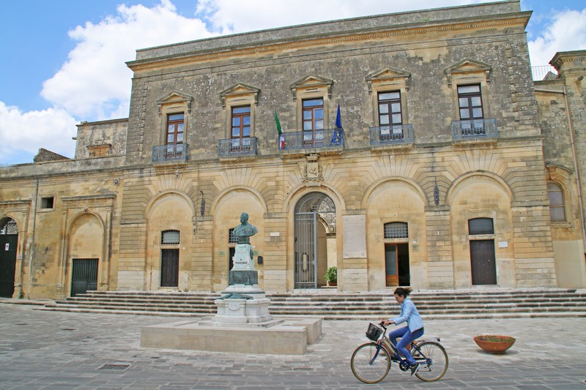

ο Μartano είναι σήμερα το πολυπληθέστερο κέντρο της Grecia Salentina, προσφέροντας στέγη σε περίπου 11.000 κατοίκους. Οι απόψεις σχετικά με την ίδρυσή του διίστανται, καθώς κάποιες υποστηρίζουν ότι Κρήτες της Μινωικής περιόδου έβαλαν τον θεμέλιο λίθο του Μartano, ενώ άλλες «φωτογραφίζουν» το Ρωμαίο εκατόνταρχο Martius Pegaseus ως ιδρυτή του μεγαλύτερου κέντρου της ελληνόφωνης περιοχής της Grecia Salentina.

Όπως κι αν έχει πάντως το πράγμα, η πολεοδομική μορφή του Μartano αντιγράφει την αντίστοιχη ενός βυζαντινού οικισμού (κυρίως στο κέντρο του). Χαρακτηριστική είναι η παρουσία ενός πύργου του 15ου αιώνα, ενώ πάμπολλα παραμένουν τα τοπικά τοπωνύμια ελληνικής προέλευσης. Άλλωστε, η τοπική παράδοση θέλει την πόλη να οφείλει το όνομά της στον οξύθυμο και βλάσφημο χαρακτήρα των κατοίκων της (Μartano σημαίνει αμαρτάνω, βλαστημώ, κάνω τρέλες).

Στο πέρασμα του χρόνου, το Μartano γνώρισε μια αξιόλογη πολιτιστική πορεία, ενώ αρκετά λαϊκά τραγούδια και μοιρολόγια -αντιπροσωπευτικά της τοπικής κουλτούρας- διασώθηκαν ως σήμερα. Σύμφωνα με τους μελετητές, τόσο ο ρυθμός όσο και ο στίχος των τοπικών μοιρολογιών παραπέμπουν σε αντίστοιχα της Μάνης και της Νίσυρου:

**Castrignano Dei Greci – Το μικρό κάστρο των Ελλήνων**

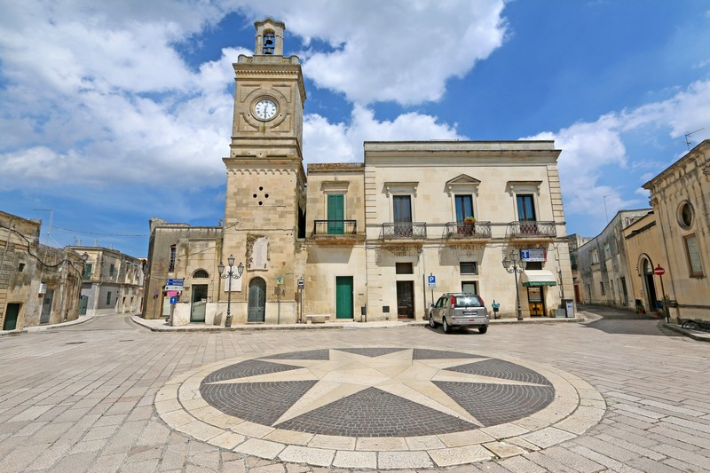

Το μικρό κάστρο (καστράκι) των Ελλήνων. Αυτό σημαίνει η επίσημη ονομασία του Castrignano Dei Greci, του οποίου οι κάτοικοι έχουν ως κύρια βιοποριστική ενασχόληση την γεωργία και το εμπόριο. Η αναστυλωμένη κρύπτη του Αγίου Ουνούφριου στο κέντρο της πόλης, που φέρει ίχνη από αγιογραφίες και διαθέτει μια ελληνική επιγραφή με τη χρονολογική ένδειξη 1237, αποτελεί το σημαντικότερο αξιοθέατο του Castrignano Dei Greci.  
Σύμφωνα πάντα με την τοπική παράδοση, το Castrignano Dei Greci κτίστηκε από Κρήτες της μινωικής εποχής και βρίσκεται μόλις 2 χλμ. μακριά από το Μαρτάνο. Αξιοσημείωτο είναι το γεγονός ότι το όνομα Καντιώτης (Κάντια \ Κρήτη) είναι ένα αρκετά συνηθισμένο όνομα μεταξύ των κατοίκων, στοιχείο που φανερώνει έμμεσα την καταγωγή των 3.500 κατοίκων του Castrignano Dei Greci.

Εξέχουσα προσωπικότητα του Castrignano Dei Greci υπήρξε ο καθηγητής φιλολογίας Άντζελο Κοτάρντο. Διαθέτοντας όραμα και σθένος, ο Κοτάρντο πρωτοστάτησε σε μια εκστρατεία υπέρ της διάσωσης της ελληνικής διαλέκτου, την οποία, παρεμπιπτόντως, δίδασκε ο ίδιος στα σχολεία της κωμόπολης. Χάρη στις επίμονες προσπάθειές του, ο Ιταλός φιλόλογος κατάφερε τελικά να πάρει ειδική άδεια από την ιταλική κυβέρνηση προκειμένου να διδάσκει τη γραικάνικη διάλεκτο και στα άλλα χωριά της περιοχής.

Αυτό είχε ως αποτέλεσμα, η ελληνική γλώσσα να παραμείνει ζωντανή στα όρια της Grecia Salentina, ενώ από το 1977 ξεκίνησε να λειτουργεί εδώ το «Κέντρο Κοινωνικών Σπουδών», όπου φοιτούν όσοι επιθυμούν να διδαχτούν την ελληνική γλώσσα και να γνωρίσουν τον ελληνικό πολιτισμό.

Martignano – Με σήμα τη νυφίτσα

[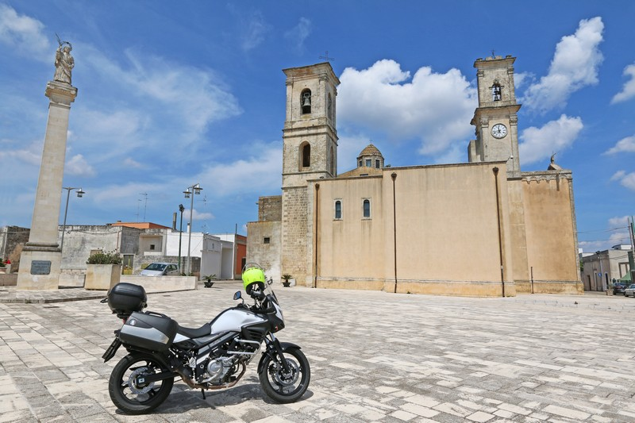](https://www.bikeit.gr/images/stories/taxidiotika/mitsakis/apoulia_ellinofona_xoria/MARTIGNANO.jpg)

Έμβλημα του Martignano είναι η νυφίτσα («Martes» στα λατινικά), απ’ όπου κι πήρε το όνομά της η κωμόπολη της Grecia Salentina. Οι περίπου 2.000 κάτοικοι του Martignano ζουν αποκλειστικά από τη γεωργία – το σιτάρι, τα κηπευτικά και το λάδι αποτελούν τα κυριότερα προϊόντα που παράγονται εδώ.

Άξιο τέκνο του Martignano υπήρξε ο Giuseppe Palmieri, που έγινε γνωστός στην Δύση με το έργο του για τις οικονομικές επιστήμες, την στρατιωτική διοίκηση και την τέχνη. Στην πλατεία Palmieri δεσπόζει το μέγαρο Palazzo Baronale, η κατοικία όπου γεννήθηκε ο Giuseppe Palmieri.

Στα σημαντικότερα αξιοθέατα του Martignano περιλαμβάνονται ο Μητροπολιτικός ναός Santa Maria dei Martiri με τον πύργο του ρολογιού (βρίσκεται στην κεντρική πλατεία του Martignano) και τα μικρά πηγάδια-φρεάτια (ποτσέλε) στην πλατεία Largo della Pozzelle. Σε αλλοτινές εποχές, τα μικρά πηγάδια προμήθευαν με πόσιμο νερό τις ανάγκες του χωριού, αποτελώντας παράλληλα έναν δημοφιλή τόπο συνάντησης των κατοίκων του Martignano.

Corigliano d’ Otranto – Έδρα Βασιλειανών μοναχών

Στα όρια του Corigliano d’ Otranto, μια κωμόπολη 5.000 κατοίκων που εικάζεται ότι ίδρυσαν οι Βυζαντινοί (6ος - 8ος αιώνα), οι τέχνες και τα γράμματα γνώρισαν αξιόλογη άνθηση, χάρη στο τάγμα των Βασιλειανών μοναχών που είχε εγκατασταθεί εδώ. Οι Ιταλοί καλόγεροι ασχολήθηκαν με την ιστόρηση και την αντιγραφή αρχαιοελληνικών χειρογράφων, βοηθώντας έτσι στη διάδοση των κειμένων της αρχαιοελληνικής γραμματείας στον ιταλικό χώρο.

Το επιβλητικό κάστρο “Castello di Corigliano d' Otranto” στο κέντρο της πόλης εμφανίζεται ως το αρχιτεκτονικό κόσμημα του Corigliano d’ Otranto. Κτισμένο τον 15ο αιώνα για την προστασία της πόλης από τις συχνές επιδρομές των Τούρκων, το γεροδεμένο οχυρωματικό οικοδόμημα περιβάλλεται από μια βαθιά τάφρο και η πρόσοψη της εισόδου είναι διακοσμημένη με περίτεχνα αγάλματα.

Το κάστρο “Castello di Corigliano d' Otranto”, η πλατεία του Αγίου Γεωργίου και ο Καθεδρικός ναός του Αγίου Νικολάου (1743), πολιούχου της πόλης, αποτελούν τα αντιπροσωπευτικότερα δείγματα της αξιόλογης αρχιτεκτονικής κληρονομιάς του Corigliano d’ Otranto.

Soleto - Ο Λόγος του Θεού

[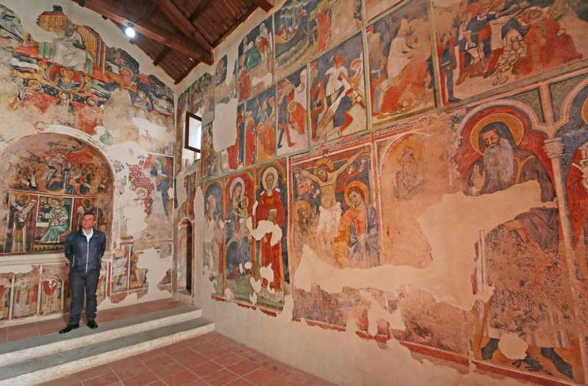](https://www.bikeit.gr/images/stories/taxidiotika/mitsakis/apoulia_ellinofona_xoria/SOLETO_3.jpg)

Επισκεπτόμενος το Soleto, ο Έλληνας ταξιδιώτης μάλλον θα απογοητευθεί, καθώς θα διαπιστώσει ότι η γραικάνικη διάλεκτος έχει προ πολλού χαθεί από την καθημερινότητα των κατοίκων. Θα αποζημιωθεί, όμως, με τις αρχιτεκτονικές μαρτυρίες του ένδοξου παρελθόντος του Soleto, οι οποίες ανάγονται στα μεσαιωνικά χρόνια.

Σύμφωνα με τον ιστορικό Πλίνιος, το Soleto ήταν το αρχαίο Σαλέντο του βασιλιά Σάλε, που καταστράφηκε αρκετές φορές μέσα στους αιώνες από διάφορους εισβολείς. Αφού ανοικοδομήθηκε από τους Βυζαντινούς, στα τέλη του 14ου αιώνα πέρασε στα χέρια τοπικών μεγαλο-φεουδαρχών, ενώ η ιδιαίτερη γεωγραφική θέση (στο κέντρο της χερσονήσου) βοήθησε καθοριστικά το Soleto στην ανάπτυξη και στην ακμή που γνώρισε κατά τον 15ο - 16ο αιώνα.

Από τις εναπομείναντες μαρτυρίες του ιστορικού παρελθόντος του Soleto, ξεχωριστή θέση έχει ο μεγαλειώδης πύργος Guglia. Πρόκειται για ένα οικοδόμημα γοτθικής αρχιτεκτονικής, ύψους 40 μέτρων, που χτίστηκε μέσα σε μόλις 9 χρόνια (1397-1406) από τον πλατωνιστή φιλόσοφο Matteo Tafuri.

Σημείο αναφοράς του Soleto αποτελεί επίσης η μικρή εκκλησία του Αγίου Στεφάνου, ένα θρησκευτικό κτίσμα του 1360 με χαραγμένη στο εσωτερικό του την επιγραφή «CΟΦΙΑ Ο ΛΟΓΟC ΤΟΥ ΘΕΟΥ». Οι τοίχοι του ναού είναι καλυμμένοι με υπέροχες αγιογραφίες που αναπαριστούν τη ζωή του Χριστού και του Αγίου Στεφάνου, την ανάσταση του Λαζάρου και τη Δευτέρα Παρουσία, με σκηνές από τον Παράδεισο και την Κόλαση. Η εκκλησία του Αγίου Στεφάνου είναι ο’τι το πιο ελληνοπρεπές έχει να επιδείξει το Soleto, καθώς οι περισσότερες αγιογραφίες συνοδεύονται από ελληνικές επιγραφές.

Zollino – Το χωριό του Ήλιου

[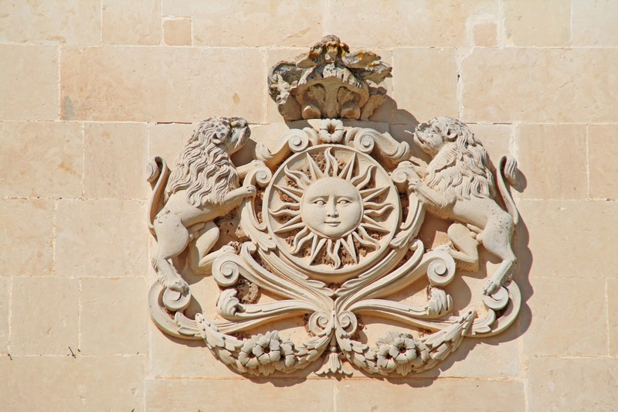](https://www.bikeit.gr/images/stories/taxidiotika/mitsakis/apoulia_ellinofona_xoria/ZOLLINO_4.jpg)

Έχοντας για έμβλημά του τον Ήλιο, το Zollino είναι ένας μικρός γεωργικός οικισμός της Grecia Salentina και οι κάτοικοί του ασχολούνται αποκλειστικά με την καλλιέργεια δημητριακών, καπνού και ελιάς.

Εικάζεται ότι το σημερινό Zollino κτίστηκε –σε αδιευκρίνιστη ιστορική στιγμή– λίγα χιλιόμετρα μακριά από τον αρχικό οικισμό (που είχε την ονομασία Apiliano), όταν ο πρώτος εγκαταλείφτηκε από τους κατοίκους του εξαιτίας της εισβολής εκατοντάδων δηλητηριωδών φιδιών στα σπίτια τους.

Αδιευκρίνιστο παραμένει επίσης το θέμα της ίδρυσης του Zollino. Κάποιες ασαφείς ιστορικές πηγές αναφέρουν για ιδρυτές του μικρού οικισμού τους Κρήτες Ιάπυγες, ενώ άλλες «δείχνουν» τους Έλληνες του γειτονικού Soleto ως ιδρυτές του Zollino.

Ο Καθεδρικός Ναός με το ηλιακό ρολόι και η εκκλησία Santa Anna με την πλούσια διακοσμημένη πρόσοψή της είναι τα μοναδικά αξιόλογα αξιοθέατα του Zollino. Στον κοντινό ερειπωμένο οικισμό Apiliano, η εκκλησία που έχει διασωθεί φέρει χαραγμένη στη πύλη της μια ελληνική επιγραφή.

Sternatia – Θεματοφύλακες παραδόσεων

Οι μοιρολογίστρες της Sternatia, γνωστές με το όνομα «πρεφίκες» ή «ρεπούτες», συνήθιζαν να κλαίνε τους νεκρούς κτυπώντας το στέρνο τους. Από αυτό το νεκρικό έθιμο πιστεύεται πως προέκυψε η σημερινή ονομασία της Sternatia – από την ένωση των λέξεων «στέρνο» και «τύπτω» (θρηνώ, κτυπώ).

Κτισμένη πάνω στον οδικό άξονα που κάποτε ένωνε την Αδριατική Θάλασσα με το Ιόνιο Πέλαγος, η Sternatia αποτέλεσε το φέουδο αρκετών τοπικών αρχόντων κατά την μεσαιωνική περίοδο, ενώ το 1480 καταληφθεί και καταστράφηκε ολοσχερώς από τους Τούρκους. Αυτός είναι άλλωστε ο λόγος για τον οποίο δεν υπάρχουν μνημεία προγενέστερης περιόδου, ενώ όσα κοσμούν την πόλη χρονολογούνται μετά τον 16ο αιώνα.

Το πιο ενδιαφέρον θρησκευτικό μνημείο της Sternatia είναι η μητρόπολη του Αγίου Γεωργίου (Parrocchiale di San Giorgio), ένα μπαρόκ κτίσμα του 18ου αιώνα. Επίσης, στην αυλή μιας κατοικίας στην οδό Via Neviera βρίσκεται η λαξευμένη –σε ορθογώνιο σχήμα– κρύπτη του Αγίου Σεβαστιανού (Cripta di San Sebastiano), με επιγραφές διαφόρων ιστορικών εποχών, οι περισσότερες στην ελληνική γλώσσα. Χρέη ξεναγού στην μικρή κρύπτη επωμίστηκε ο ιδιοκτήτης του σπιτιού, που ήταν και γνώστης της γραικάνικης διαλέκτου.

Οι κάτοικοι της Sternatia, περισσότερο απ’ ότι οι υπόλοιποι ντόπιοι της Grecia Salentina, προσπαθούν να κρατήσουν ζωντανή την ελληνική γλώσσα και τις μακραίωνες παραδόσεις τους. Όχι μόνο οι ηλικιωμένοι, αλλά και οι νεώτεροι σε ηλικία κάτοικοι της Sternatia γνωρίζουν την γραικάνικη διάλεκτο, ενώ αρκετοί από αυτούς, όταν μου μιλούσαν για τον οικισμό τους, χρησιμοποιούσαν επίσης την ονομασία Χώρα (Chora), την προηγούμενη ελληνική ονομασία της Sternatia.